附件3：
报到地点指引图

一、体能测试报到地点
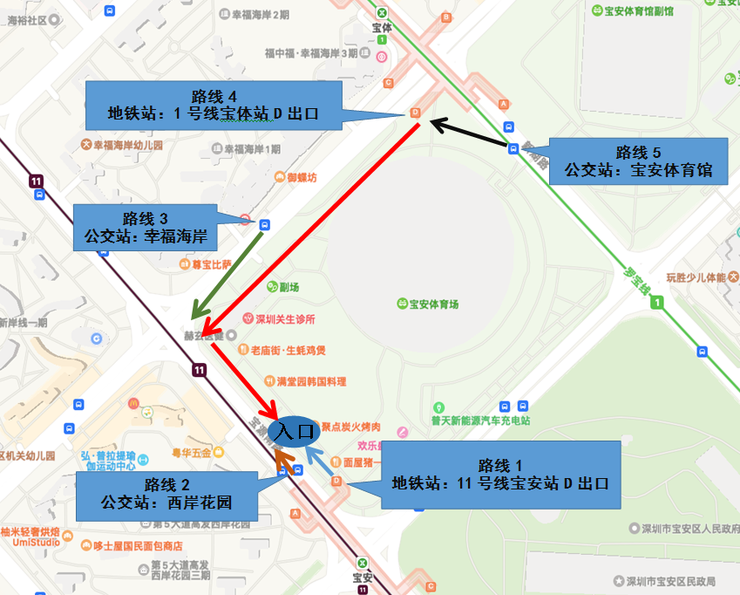
报到地点：深圳市宝安区宝安体育场-副场（深圳市宝安区宝源南路200号宝体文化街入口）

二、面试和资格复审报到地点
报到地点：深圳人才大市场大厦7楼（罗湖区宝安北路3039号粤港澳大湾区人才创新园）

